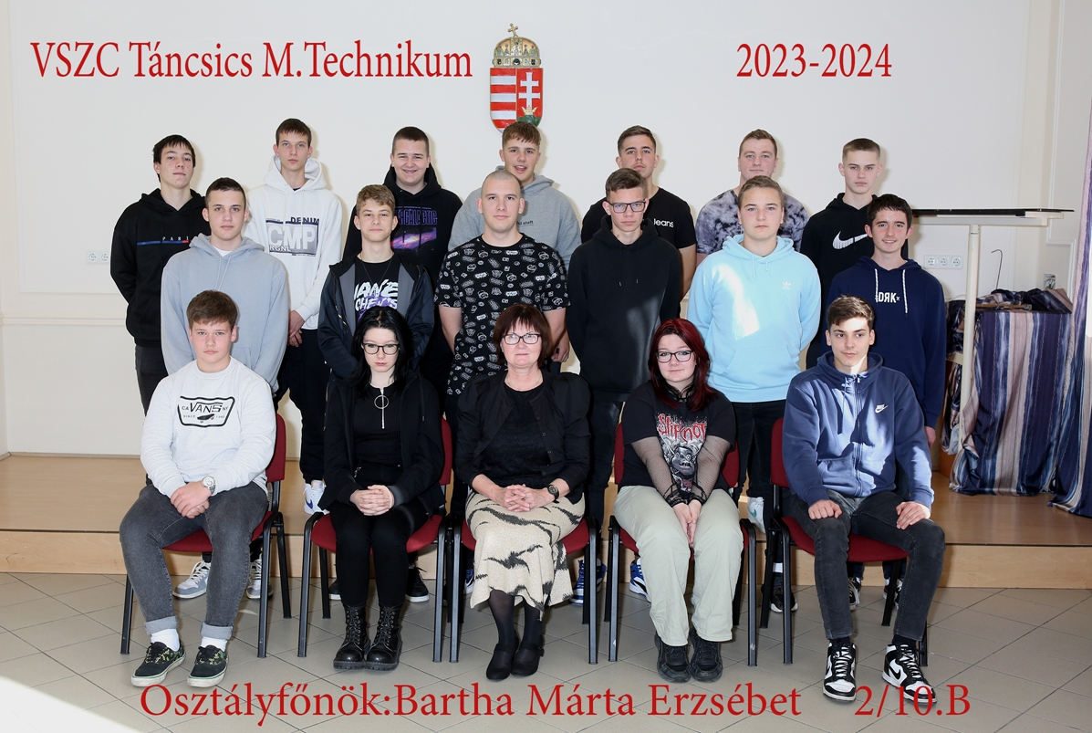

**osztályfőnök: Bartha Márta**

1. Angyal Kevin
2. Bagi Benedek Barnabás
3. Bíró Panna Abigél
4. Fecsku Maja
5. Gubicza Botond
6. Hoóz Adrián
7. Horváth Bence
8. Király Bence
9. Kiss Ruben
10. Klauz Dominik
11. Kovács Bence Bertalan
12. Lengyel Gergő
13. Márkus Bálint
14. Nagy János
15. Nagy Tamás Áron
16. Nemes Martin
17. Róka Ádám Hunor
18. Szatmári Kristóf
19. Takács Kende Levente
20. Térmeg Gergely
21. Ujszászi Roland
22. Zsobrák Manassé Máté